本科试卷（四）
一、选择题（每小题1分，共15分）
1.下面逻辑式中，正确的是________。
A．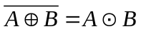 B. 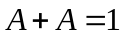 C.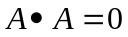 D.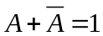
2.逻辑函数F=A（AB）的值是________。
A．B B. A C .AB D.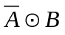
3.与最小项表达式F(A,B,C)=m₀+m₂+m₅+m₇等价的逻辑函数为________。
A. F=A⊙C B. 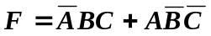 C. 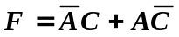 D.F=∑(0,5)
4.、、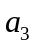、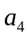、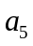是五个开关，设它们闭合时为逻辑1，断开时为逻辑0，电灯F=1时表示灯亮，F=0时表示灯灭。若在五个不同的地方控制同一个电灯的灭亮，逻辑函数F的表达式是_______。
A．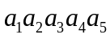 B. 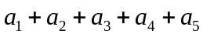
C. 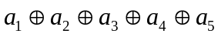 D. ⊙⊙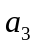⊙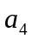⊙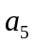
5.用低电平为输出有效的译码器实现组合逻辑电路时，还需要_______。
A．与非门 B.或非门 C.与门 D.或门
6.逻辑函数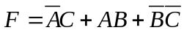,当变量的取值为______时,不出现冒险现象。
A．B=C=1 B．B=C=0 C．A=1 ，C=0 D．A=0，B=0
7.集成计数器的模值是固定的，但可以用_______来改变它们的模值。
A.复0和复9 B.置数法和复位法 C.改变初值法 D. 控制CP脉冲
8.同步时序电路和异步时序电路比较，其差异在于后者_____。
A．没有触发器 B．没有统一的时钟脉冲控制
C．没有稳定状态 D．输出只与内部状态有关
9.有S1，S2两个状态，在相同输入条件下_____，可确定S1和S2不等价。
A．输出相同 B．输出不同 C．状态相同 D．状态不同
10.一个T触发器，在T=1时，加上时钟脉冲，则触发器_____。
A．保持原态 B．置0 C．置1 D．翻转
11.下面说法错误的是_______。
A．一个RAM有三组信号线，地址线，数据线，读/写命令线。
B．RAM中地址线是双向的，它传送地址码，以便按地址码访问存储单元。
C．RAM中数据线是双向的。
D．RAM中读写命令线是单向的，它是控制线。
12.64K×16位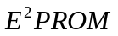芯片，其地址线有_____条，数据线有_____条。
A．64，16 B．16，64 C．16，4 D．16，16
13.下面______不属于PLD中可编程连接采用的处理技术。
A．熔丝技术 B．反熔丝技术 C．EPROM 技术 D．SRAM技术
14.使用_______构成时序电路时需外加触发器。
A.FPLA B.GAL C.ispLSI1032 D.FPGA
15.ASM流程图是设计_____ 的一种重要工具。
A.控制器 B.运算器 C.计数器 D.存储器

二、填空题（每小题2分，共18分）
1. 异或运算的布尔代数和VHDL表示分别为_______________和_______________。
2. 布尔代数的基本规则有代入规则，反演规则和________________规则。
3. 奇偶教验器的基本原理是：偶数个1，它的和数总是______________；奇数个1，它的和数总是______________。
4. 八路数据选择器电路如图2-1所示，该电路实现的逻辑函数表达式是_______________。
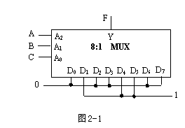
5. JK触发器的次态方程是Q^{n+1} ＝________。
6. 某移位寄存器的时钟脉冲频率为100KHz，欲将存放在该寄存器中的数左移16位，完成该操作需要________μS。
7. RAM和ROM有三组信号线，它们是地址线，__________，数据线。
8. 一个6变量的与阵列， 列线是________条，一个与门的输入线是________条，最多有________个编程点。
9. 微程序控制器是将所有的操作控制信号编码成一条条微指令，存放在一个___________中，系统工作时一条接一条读出，产生各种操作控制信号以控制执行部件。

三、简答题（每小题5分，共15分）
1. 简述组合逻辑设计的一般步骤。
2. 简述同步时序逻辑电路的设计方法。
3. 简述PLD的编程环境和设计步骤。

四、组合逻辑设计（12分）
用与非门设计一个组合电路，逻辑功能如下：当三个裁判(含一个裁判长)一致均同意，或一个裁判和裁判长同意时，输出成绩有效．否则，成绩无效。要求：
（1）列真值表。
（2）输出函数表达式。
（3）输出函数最简式。
（4）用与非门实现。

五、时序逻辑分析（14）
电路如图1所示:
CP
图1
Q₂
J₂
Q₂
Q₁
J₁
Q₁
Y
X
K₁
K₂
1
（1）写出激励方程、状态方程、输出方程。
（2）列出状态转移表，画出状态转移图。
（3）判断电路类型，描述电路功能。

六、VHDL语言设计（12）
用VHDL设计3线－8线译码器。

七、小型控制器设计（14分）
有一个数字比较系统，它能连续对两个八位二进制数据进行比较，操作过程如下：
先将两个数存入寄存器A和寄存器B，然后进行比较，最后将大数移入寄存器B中。其方框图如图2所示。其中Y为输入信号，LDA和LDB为打入控制信号，COMP是三态门使能控制信号，A>B是比较器输出信号。假设状态发生变化在T₁节拍时间，打入寄存器操作发生在T₂节拍时间，状态周期T= T₁+ T₂。
（1） 画出ASM流程图。
（2） 列出状态转移真值表
（3） 设计多路选择器型控制器电路。
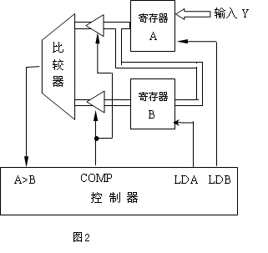
返回

